Pöttinger viert 25 jaar zaaitechniek
Een kwart eeuw innovatie en precisie
De toenmalige graslandspecialist PÖTTINGER maakte in 1975 zijn intrede in de akkerbouwtechniek met de overname van de Bayerische Pflugfabrik in Landsberg am Lech. In 2001 – 25 jaar geleden – volgde de volgende mijlpaal: met de aankoop van de zaaimachinefabriek Rabe in Bernburg in het oosten van Duitsland betrad het Oostenrijkse topbedrijf de markt voor zaaimachines.
Vanaf dat moment breidde PÖTTINGER zijn assortiment zaaimachines voortdurend uit: de mechanische zaaimachines VITASEM, de pneumatische zaaimachines AEROSEM en de universele zaaimachines TERRASEM bieden landbouwbedrijven nu nieuwe mogelijkheden voor nauwkeurig zaaien en optimale grondbewerking.
Verbeteringen, nieuwe functies, onderscheidingen
In 2003 presenteerde PÖTTINGER de TERRASEM op Agritechnica in Hannover en zette het met de mulchzaaimachine nieuwe maatstaven. In 2009 verscheen de verbeterde versie van de VITASEM – voor een nog nauwkeurigere zaaddosering. In 2012 introduceerde PÖTTINGER de ondervoetbemesting voor TERRASEM. Met deze nieuwe functie kunnen voedingsstoffen precies daar worden aangebracht waar ze nodig zijn: direct bij het zaad.
In 2013 werd de nieuwe generatie AEROSEM bekroond met de titel ‘Machine van het jaar’. Het gepatenteerde ‘Intelligent Distribution System’ (IDS) zorgt voor een uiterst nauwkeurige zaadverdeling, terwijl ‘Precision Combi Seeding’ (PCS) de precisiezaaitechniek integreert in pneumatische zaaimachines. Eveneens in 2013 presenteerde Pöttinger de FOX-korte combinatie voor nog meer flexibiliteit bij het zaaien.
Van 2019 tot 2021 zijn er vernieuwingen doorgevoerd in de AEROSEM-serie. De AEROSEM F als fronttankzaaimachine bood nu dankzij zijn druktanksysteem een maximale werkcapaciteit. De serie werd uitgebreid met de AEROSEM VT. De getrokken zaaimachinecombinatie is bodembeschermend en compact.
Met deze eigenschappen paste hij perfect in de wendbaarheid van de hele serie. Nieuw in het programma sinds 2022: de AMICO-fronttank met individuele verdeelsystemen voor grondbewerkingsmachines voor de optimale combinatie van grondbewerking, bemesting en zaaien.
Overname van MaterMacc en intrede in de precisiezaaitechniek
In 2022 nam PÖTTINGER de Italiaanse fabrikant MaterMacc over. Door deze fusie werden precisiezaaitechniek en geïntegreerde nieuwe technologieën voor de moderne landbouw aan het assortiment van PÖTTINGER toegevoegd.
Sinds de overname heeft PÖTTINGER de locatie San Vito met succes verder ontwikkeld tot een competentiecentrum voor precisiezaaitechniek. De PURO precisiezaaimachine is de eerste gezamenlijke ontwikkeling. Deze zaaimachine is het resultaat van zowel de jarenlange ervaring van MaterMacc als de expertise op het gebied van landbouwtechniek en de kwaliteitsnormen van PÖTTINGER.
Met de PURO begon PÖTTINGER een nieuw hoofdstuk in de meer dan 150 jaar oude familiegeschiedenis – met dezelfde ambitie als toen: machines bouwen die het leven van boeren en boerinnen eenvoudiger, efficiënter en succesvoller maken.

Bildervorschau:
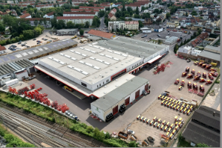 | 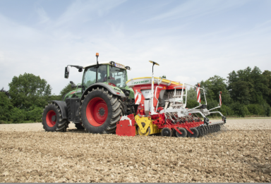
De zaaitechniekfabriek Bernburg | De huidige AEROSEM 3002 ADD
https://mediapool.poettinger.at/pinaccess/showpin.do?pinCode=r3e8n9e0j9L8 | https://mediapool.poettinger.at/pinaccess/showpin.do?pinCode=P0b7a4V0P0T5

Weitere druckoptimierte Bilder: http://www.poettinger.at/presse

